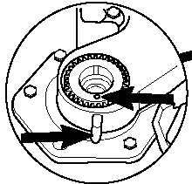Riferimento albero motore dopo che hai tolto la puleggia.

